ZAMIERZENIA WYCHOWAWCZO-DYDAKTYCZNE W GRUPIE MALUCHÓW - CZERWIEC 2024.
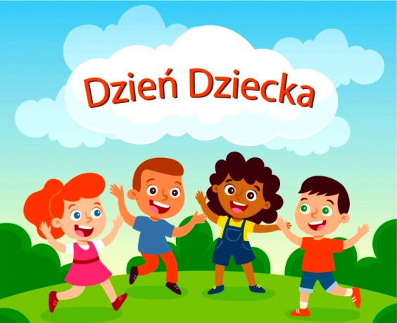
Tydzień I : DZIEŃ DZIECKA
- Uświadomienie dzieciom przysługującym ich praw i obowiązków
- Kształtowanie poczucia tolerancji wobec innych
- Zaprezentowanie dzieci z różnych stron świata
- Rozwijanie umiejętności logicznego myślenia i wyciągania wniosków
Tydzień II : WAKACJE TUŻ – TUŻ …
- Wdrażanie do przestrzegania zasad i reguł bezpiecznego podróżowania
- Rozwijanie myślenia matematycznego
- Kształtowanie sprawności fizycznej
- Rozwijanie percepcji wzrokowej i słuchowej

Tydzień III : KOLORY LATA
- Rozpoznawanie, utrwalanie i nazywanie wybranych kolorów
- Poszerzanie doznań sensorycznych
- Rozwijanie umiejętności językowych
- Doskonalenie sprawności manualnych
- Wzmacnianie więzi rodzinnych podczas pikniku przedszkolnego

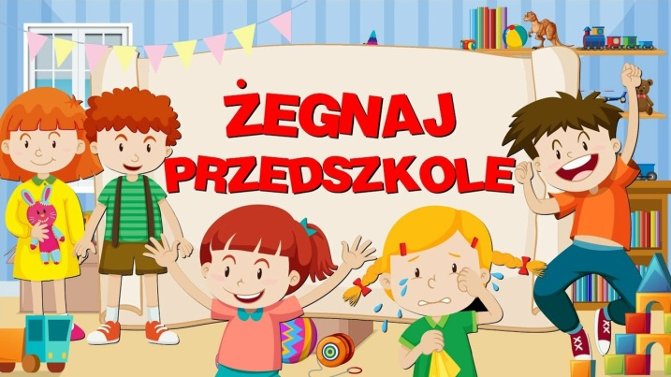
Tydzień IV: DO WIDZENIA ,PRZEDSZKOLE !
- Kształtowanie poczucia rytmu, ekspresji ruchowej
- Rozwijanie zainteresowania otaczającą przyrodą
- Kształtowanie poczucia odpowiedzialności za swoje bezpieczeństwo
- Wyrażanie swoich emocji podczas występu z okazji zakończenia roku przedszkolnego

